|  |  |  |
| --- | --- | --- |
| Plan de Gestión de Riesgo |  | |
| En el siguiente documento se presentan las normas y medidas que deben tomarse en relación a los riesgos del proyecto | |  |

Tabla de contenido

1. Registro de los Interesados. 2

1.2 Registro de los interesados. 2

1.3 Registro de los interesados del Equipo desarrollador. 2

2. Procesos de la Organización. 2

2.1 Cadena de Mando. 3

2.2 Comunicación con los interesados. 3

2.3 Forma de Comunicación de la información. 4

2.4 Tiempos de Respuesta. 4

# 1. Registro de los Interesados.

## 1.2 Registro de los interesados.

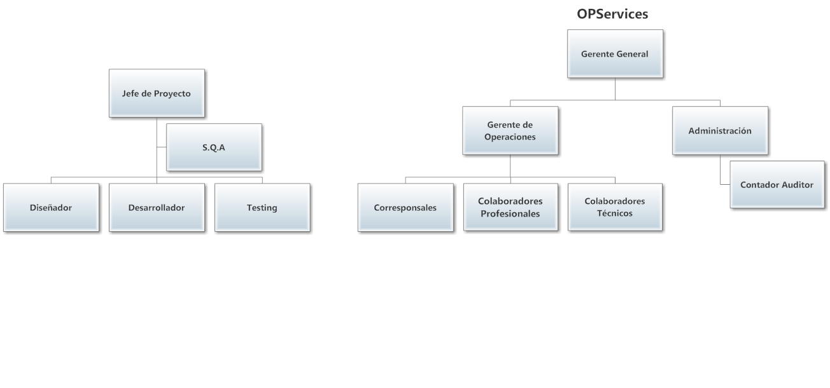

## 1.3 Registro de los interesados del Equipo desarrollador.



# 2. Procesos de la Organización.

A continuación se presentan las formas de comunicación entre la empresa y los interesados. También se presentan los modelos de comunicación los requisitos de comunicación de los interesados así como también esta debe ser comunicada, incluidos el idioma, formato, contenido.

## 2.1 Flujo de Información de la Comunicación.



## 2.2 Comunicación con los interesados.

La comunicación con los interesados deberá ser directamente con el jefe de proyecto. Si en algún momento el jefe de proyecto estima que es necesaria la presencia de algún otro miembro del equipo desarrollador en una reunión con el cliente este deberá asistir a ellas.

La comunicación con el cliente en primera instancia y para la solicitud de reuniones deberá hacerse vía correo electrónico, especificando detalladamente para que se solicite.

Si algún integrante del grupo desarrollador necesita algún dato o información de parte de los interesados este debe solicitarla primero al jefe de proyecto.

## 2.3 Forma de Comunicación de la información.

La información que debe ser comunicada de la siguiente manera vía correo electrónico, esto debe incluir el idioma correspondiente a los receptores.

|  |
| --- |
| **Titulo**  Fecha de Emisión.  12/03/2012  **Persona(s) Responsable** *(Remitente(s)).*  Juan Soto  Pablo Araya  **Motivo de la Comunicación**.  Informar Aceptación de Solicitudes de cambio  **Detalle de la Comunicación.**  Por la presente se acepta la solicitud de cambio Nº xxxx, que cambia xxxx  La aceptación es aprobada por las siguientes razones: ….  _____________  **Firmas** |

## 2.4 Tiempos de Respuesta.

Los tiempos de respuesta para las informaciones serán:

* Solicitudes de cambio – 1 semana
* Distribución de información – 3 días.
* Respuestas de mail – 2 días.
* Llamadas telefónicas – instantáneas.
* Reuniones – Planificación anteriormente.
* Reuniones extraordinarias – No programables.